许昌市生态环境局襄城分局

开展2025年“六五”环境日主题宣传活动

2025年6月5日第54个世界环境日。许昌市生态环境局襄城分局围绕“美丽中国我先行”主题，举行环保宣传活动。

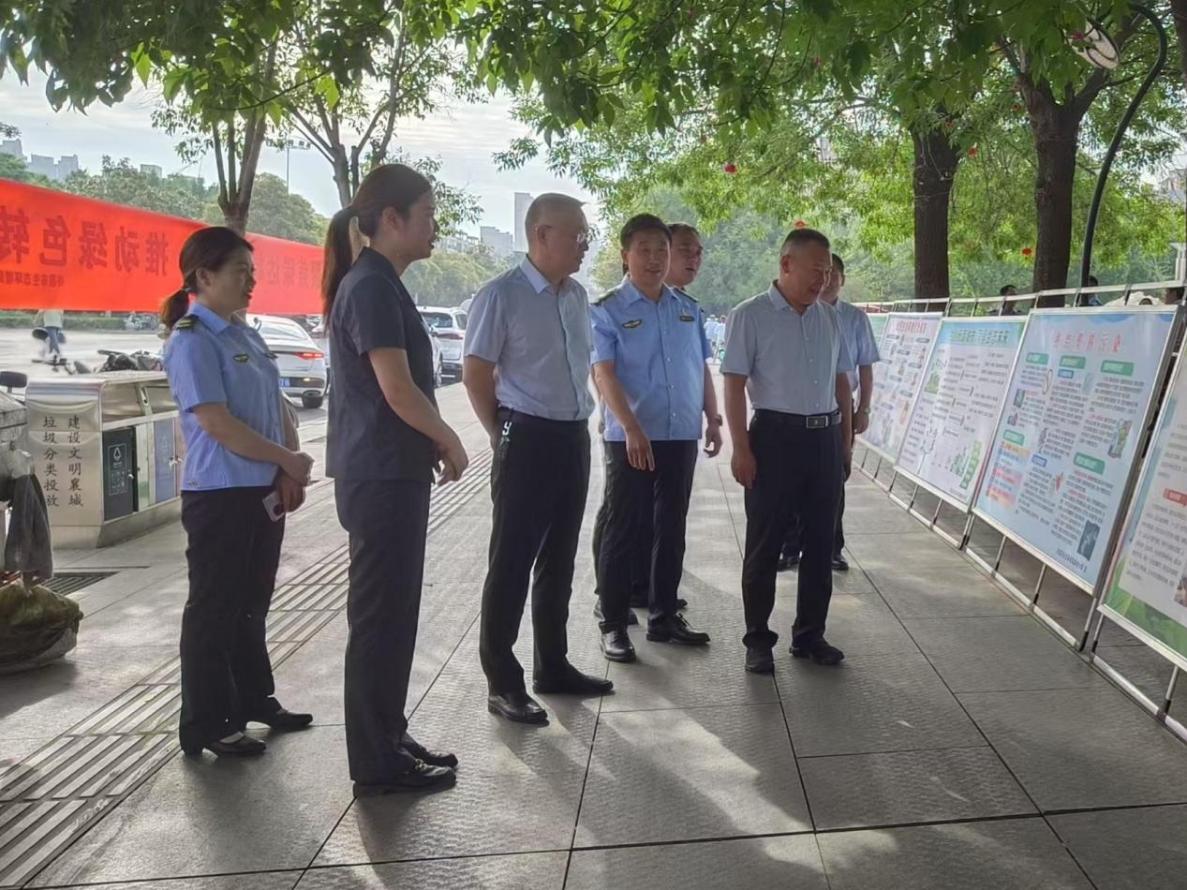

市民广场开展宣传活动。

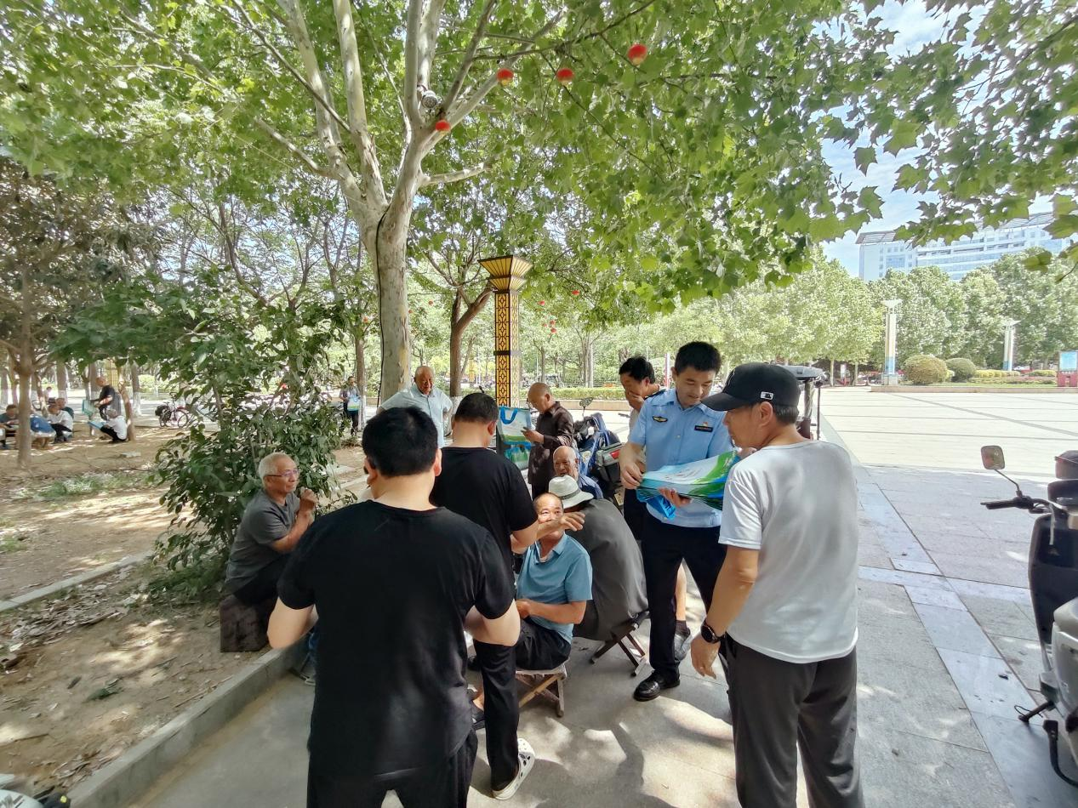

向市民宣传生态环境保护知识。

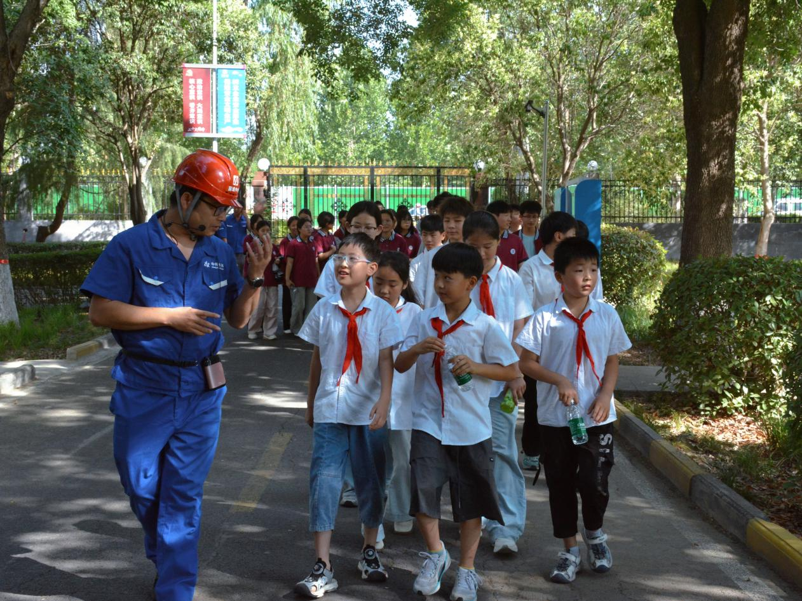

组织中小学师生代表参观污水处理厂。

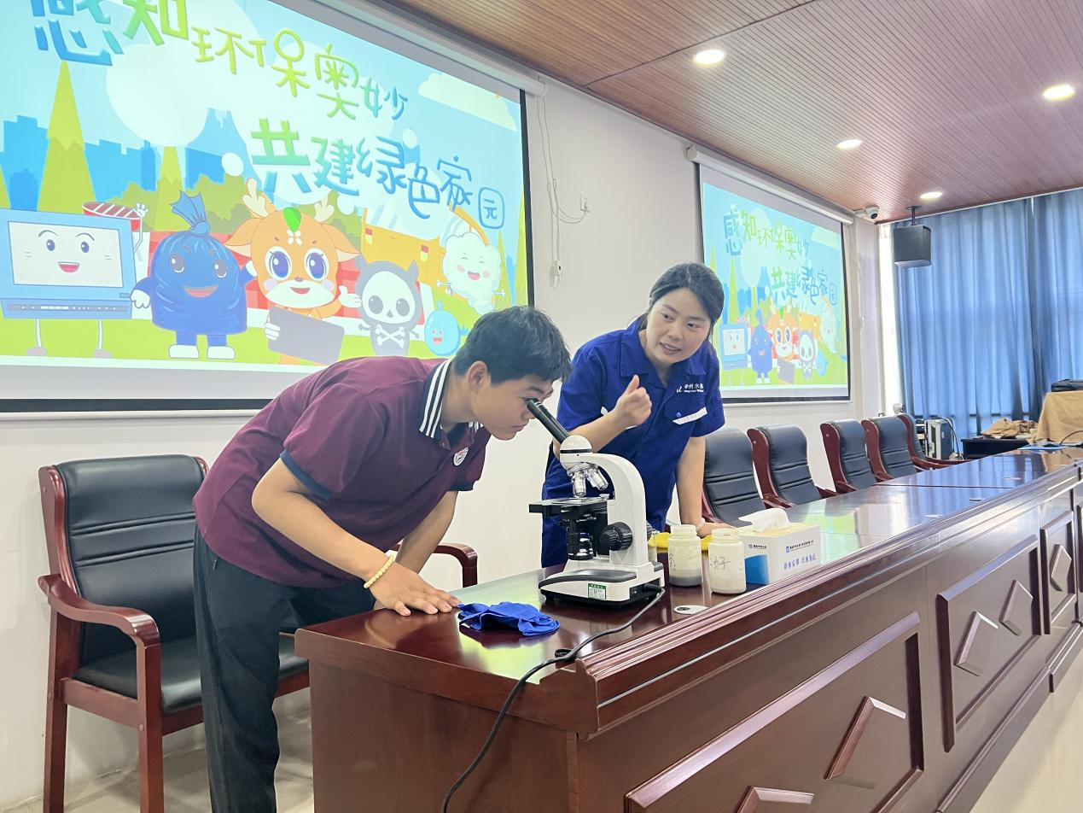

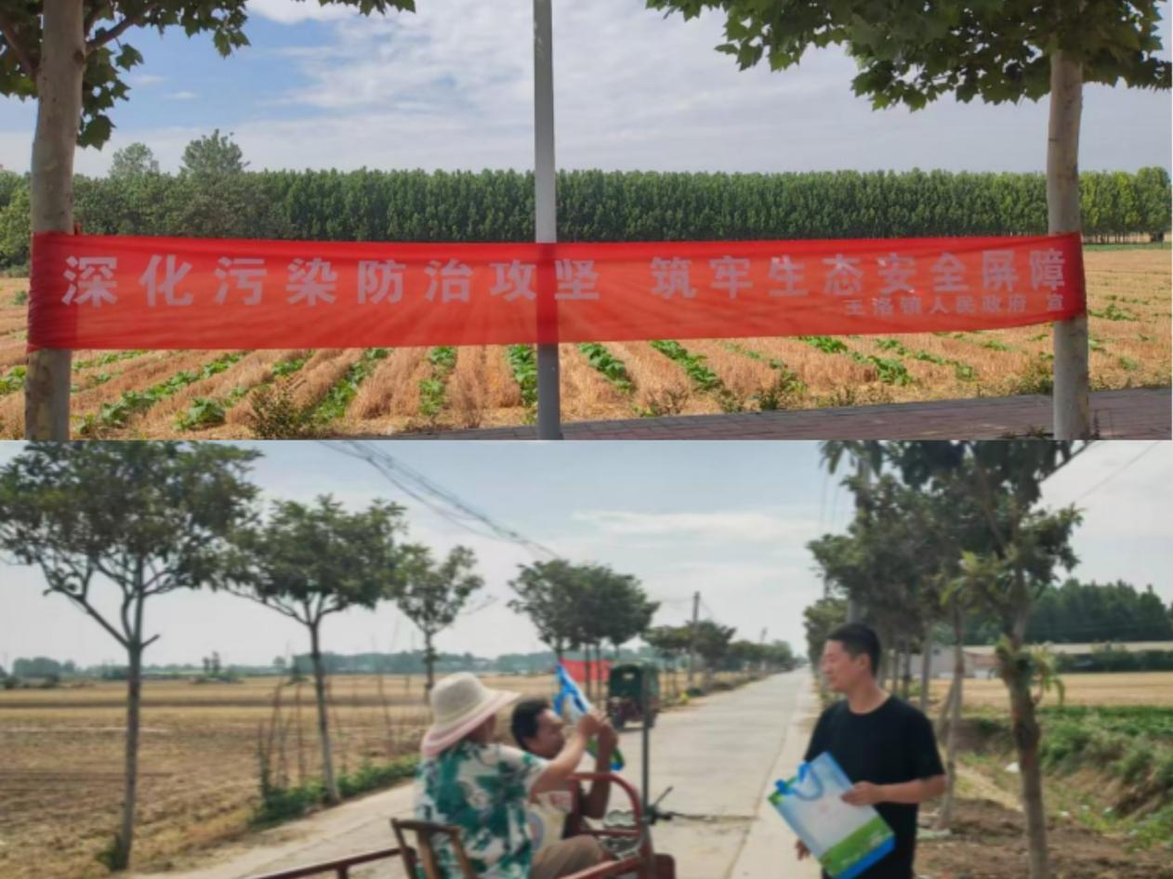

宣传小分队，深入田间地头进行宣传。